DEBİAN SUNUCUSU ÜZERİNDE FLASK İLE POSTGRESQL VERİTABANINA KAYIT YAPAN UYGULAMA
ONUR DOĞAN

Gereklilikler:

1. Python Virtual Enviroment: Sunucumuzun işletim sisteminde herkangi bir değişikliğe sebep olmaması maksadıyla proje klasörümüzde .venv adında (gizli) bir klasör oluşturacağız, Linux işletim sisteminde “.” ile başlayan klasörler gizli oldukları anlamına gelir.

2. PostgreSQL: Açık kaynak kodlu veritabanı sistemidir. Projemizde girilen veya kullanılacak bazı verilerin kaydedilmesi ve çağırılması maksadıyla kullanacağız.

3. Flask: Python ile yazılmış hafif bir web uygulama çatısıdır (framework). Yani HTML formlarını, sayfaları, veritabanı bağlantılarını, kullanıcı girişlerini yönetmemizi sağlar biz PostgreSQL’e veri kaydetmek için kullanacağız.

ADIM ADIM KURULUM

1. Öncelikle linux sistemimizde VMM (Virtual Machine Manager) ile oluşturduğumuz sanal Debian tabanlı sistemimizi başlatacağız.

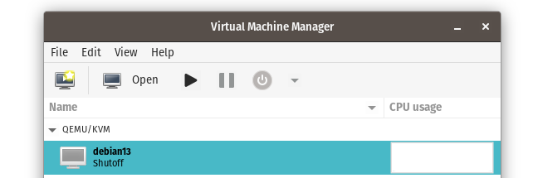
2. Açılan debian terminaline kendi kullanıcı adımızı ve parolamızı girerek sistemi açıyoruz.
1
2

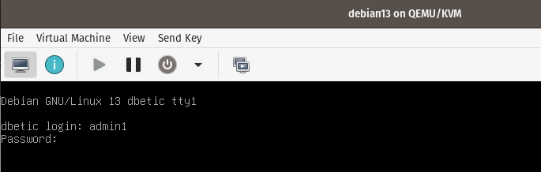

3. Ana işletim sistemimizin terminalini açarak SSH ile Debian sunucumuza bağlanarak tüm işlemlerimizi kendi terminalimizden tamamlayacağız.SSH bağlantısı uzaktan sunucunun terminaline bağlanmak için kullanılır.

Önemli not: SSH Client çoğu linux dağıtımına yüklü olarak gelir. SSH server ise sonradan yüklenir, eğer sunucu tarafınızda SSH server yok ise

sudo apt install openssh-server
sudo systemctl enable ssh
sudo systemctl start ssh

Komutlarıyla yükleyebilirsiniz yükleme komutları linux dağıtımına göre değişiklik gösterebilir.

Karşıya bağlanma komutumuz: ssh kullanıcıadı@localipaddress
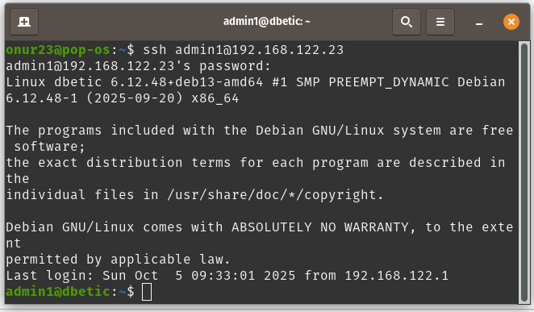
Eğer sunucumuzun ip adresini bilmiyorsak sunucumuzun terminalinden ip addr komutunu çalıştırmamız yeterli 122. ile başlayan adres işletim sistemimiz ile sunucumuz arasında kullanılacak olan adrestir.

4. Bağlantımız sağlandığına göre devam edelim. Şimdi sunucumuza Postgresql veritabanını ve eklentilerini yüklememiz gerekiyor. Yükleme komutu

sudo apt install -y postgresql postgresql-contrib

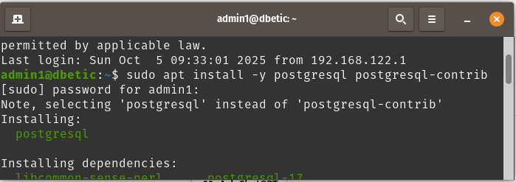
Hemen ardından veritabanımızın aktif olup olmadığını kontrol ediyoruz
Komutu: sudo systemctl status postgresql

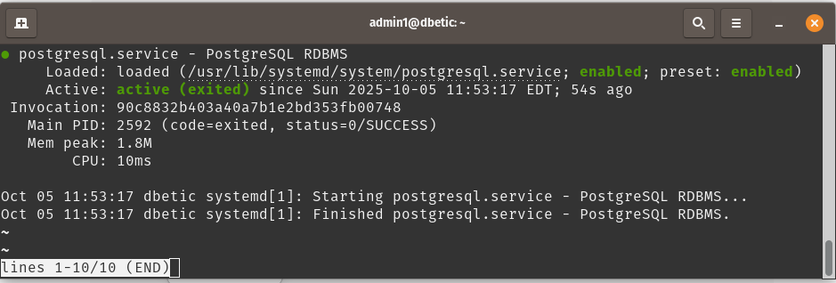
Önemli not: Eğer sizin veritabanınızda active kısmı farklıysa yani henüz çalışmıyorsa
sudo systemctl start postgresql komutuyla aktif edebilir,
sudo systemctl enable postgresql komutuyla sistem her açıldığında otomatik başlamasını sağlayabilirsiniz.

5.Şimdi veritabanımıza girerek yeni bir kullanıcı oluşturacağız, artından uygulamamızda kullanacağımız veritabanını ve tabloları oluşturacağız.

PostgreSQL giriş komutumuz:
sudo -i -u postgres Sistemdeki postgres adlı kullanıcı hesabına geç” demektir. postgres hesabı veritanının root hesabıdır.

psql ise veritabanının terminaline geçiren komuttur.
\l -- Tüm veritabanlarını listele
\du -- Kullanıcıları listele
\q -- Çık

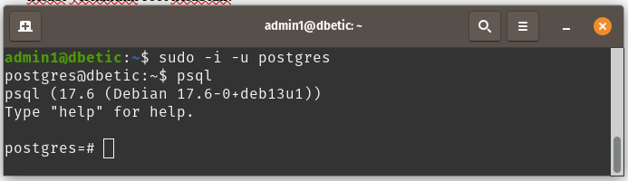

Şimdi yapacağımız uygulama için yeni bir kullanıcı, veritabanı ve tabloları ekleyeceğiz.
Sırasıyla şu komutları çalıştıracağız.

CREATE USER admin1 WITH PASSWORD '****'; \\ Yeni kullanıcı oluştur
CREATE DATABASE anketdb OWNER admin1; \\ admin1 Kullanıcısı için anketdb veritabanını oluştur.
GRANT ALL PRIVILEGES ON DATABASE anketdb TO admin1; \\admin1 için tüm yetkileri ver
\c anketdb \\databasenin içine gir

CREATE TABLE anketler (
id SERIAL PRIMARY KEY,
full_name VARCHAR(100) NOT NULL,
email VARCHAR(120) NOT NULL,
hizmet_kalite VARCHAR(50) NOT NULL,
personel_ilgi VARCHAR(50) NOT NULL,
fiyat_memnuniyet VARCHAR(50) NOT NULL,
tekrar_tercih VARCHAR(50) NOT NULL,
yorum TEXT,
olusturulma TIMESTAMP NOT NULL DEFAULT now()
); \\belirtilen tabloları oluştur.

\d anketler \\ Anketler veritabanında hangi sütunlar var listele

Sonucun aşağıdaki şekilde gelmesi gerekiyor
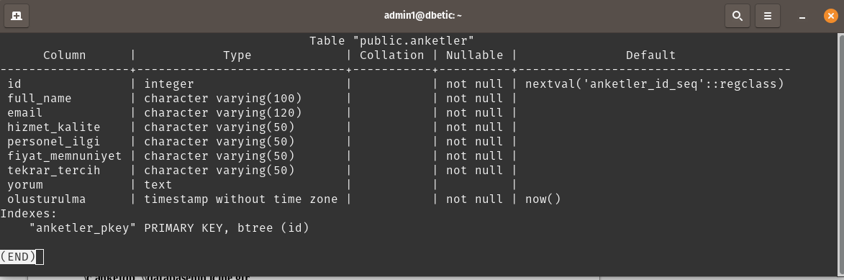
Ekranı gördüysek şuan için veritabanı kısmıyla işimiz tamamlandı demektir. Ancak veritabanı adımızı kullanıcısını ve şifresini bir kenara not alalım bu daha sonra işimize yarayacak.

5. Şimdi kullanacağımız uygulamayı github üzerinden tar.gz olarak indirip sunucumuza atıp projemizin klasörüne yükleyeceğiz.

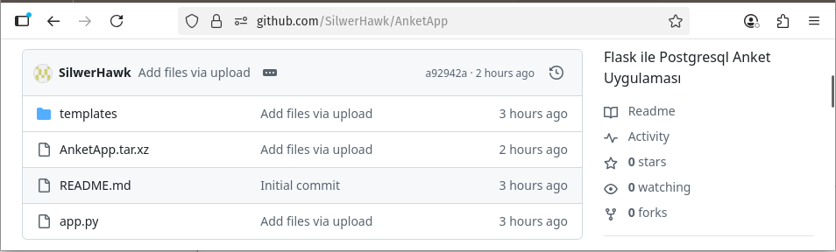
Hedefe tıklayınca başka bir klasör seçilmediyse ana makinemizin Downloads klasörüne indirecektir.

6. Şimdi exit komutuyla PostgreSQL ve SSH bağlantısından çıkacağız, ardınan sndirdiğimiz dosyayı scp komutuyla sunucumuzda projemizi çalıştıracağımız dosyanın içine atacağız.
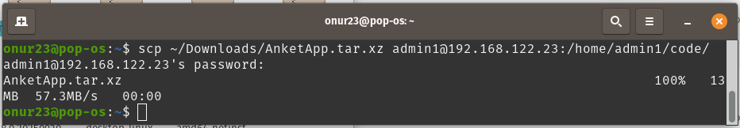
Tekrar SSH bağlantısı ile sunucumuza bağlanacağız ve sıkıştırılmış dosyamızı tar -xf komutu ile dışarı çıkaracağız.

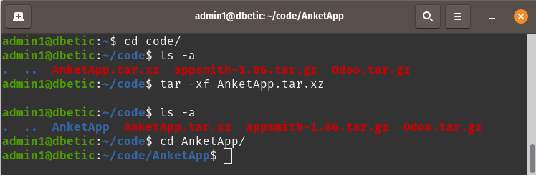

7. Dosyamızın içine girerek mkdir komutuyla .venv adında bir klasör oluşturacağız, bu klasör . ile başladığı için gizlidir. Linuxta . ile başlayan klasörler gizli olduğunu belirtir. Oluşturduğumuz bu klasörün içine Python Virtual Enviroment ve Flask Web geliştirme eklentisini kuracağız.

mkdir .venv - Virtual enviromenti kuracağımız klasörü oluştur
python3 -m venv .venv - .venv klasörüne virtual enviroment kurrulumu yapıyoruz.
Source .venv/bin/activate - sanal ortamı aktif et

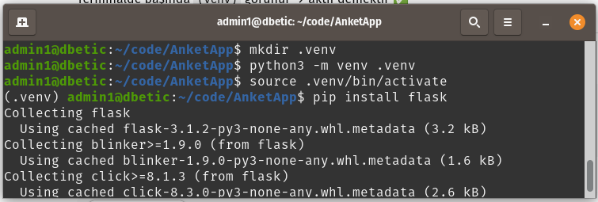
Bu işemleri tamamladıktan sonra deactivate komutu ile sanal ortamdan çıkabiliriz.

8. Projemizin klaörüne geri döndük şimdi projemizin database ayarlarını yapacağız. Bu ayarlar app.py dosyasının içinde. Komut satırımıza nano app.py yazıyoruz. Bu komut her türlü dosyayı metin editörü ile açmaya yarar. Açılan dosyadan veritabanını kendi kullanıcı adımızı veritabanı adımızı ve şifremizi yazacağız. Veritabanı kendi bilgisayarımızda çalıştığı için Localhost olarak kalacak.

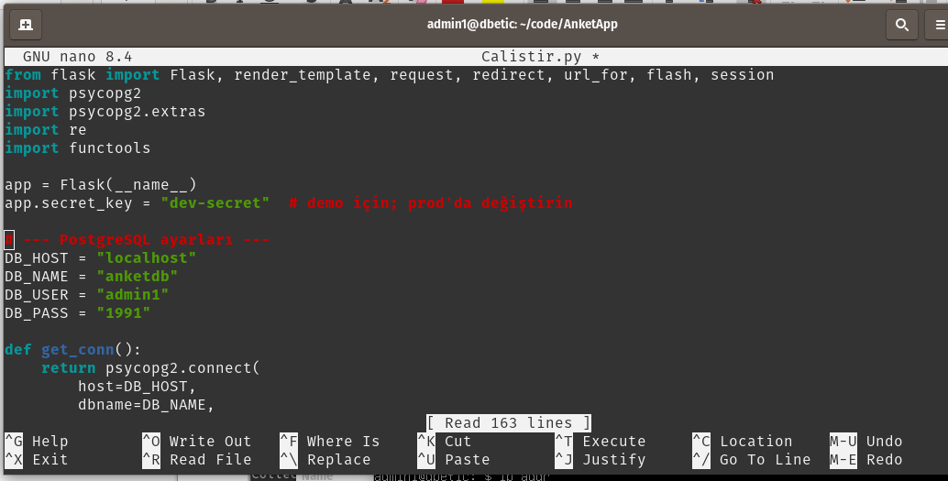
C+X’e basarak kaydedip çıkıyoruz.

9. Tüm işlemlerimiz bitti şimdi tekrar source .venv/bin/activate komutuyla .venv moduna geçeceğiz ardından app.py dosyamızı bu modda başlatacağız.

Önemli not: burada import psycopg2 hatası alırsanız .venv modundayken
pip install psycopg2-binary yazarak modülü yüklememiz gerekmektedir.

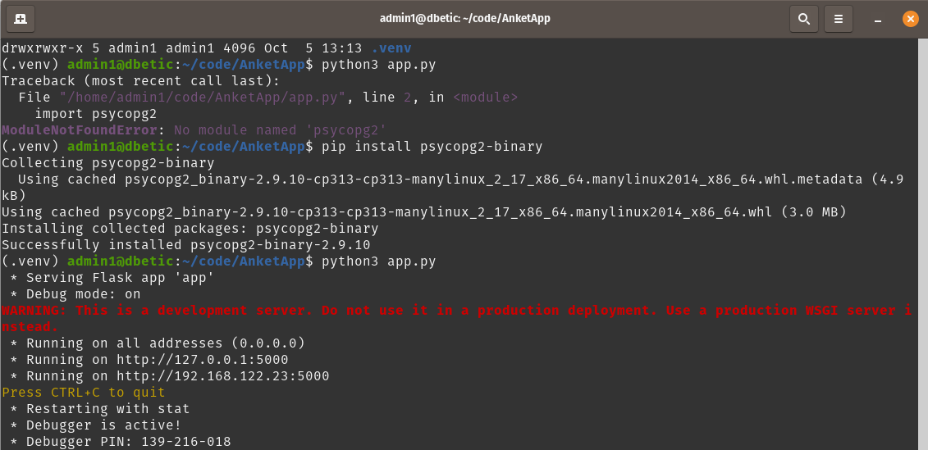
Artık sistemimize http://127.0..0.1:5000 adresinden (Debian üzerinden)
Ana bilgisayarımızdan ise http://192.168.122.25:5000 adresinden ulaşılabilir olduğu yazıyot.

Ana bilgisayarımızdan http://192.168.122.25:5000 açıp deneyelim.

